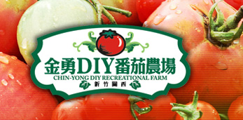
【金勇DIY番茄農場】
有番茄家族主題農場，引進來自世界各國三十餘種番茄，不同形狀、不同顏色、不同營養價值之DIY採果及八彩甜椒園、溫室立體準有機草莓園、花卉展售區、葫蘆彩繪、客家米食DIY、擂茶、花卉DIY…等，提供豐富且多樣化田園採果樂，將農業生產、生態、生活結合，歡迎您的光臨指教，「金勇DIY農場」將是您假日休閒採果DIY的好去處。
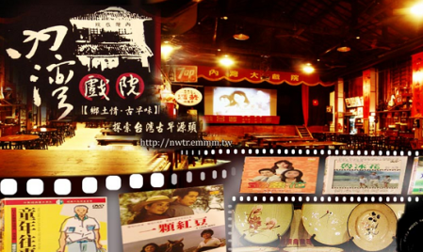
【內灣老街】(中正路/內灣車站/內灣戲院/內灣吊橋/百年桂花樹)
當地居民以客家為主。懷舊的老街情懷，古色古香的內灣車站、內灣戲院及內灣吊橋等新竹旅遊景點，內灣老街除了傳統街屋建築外，還有那漫畫家劉興欽博物館，作者筆下親切的大嬸婆與阿三哥、淘氣機器人等都可以在此看到。來到內灣老街，還可順道品嚐美味的野薑花肉粽、紫玉菜包、客家擂茶、擂茶冰沙、客家麻糬等特色美食
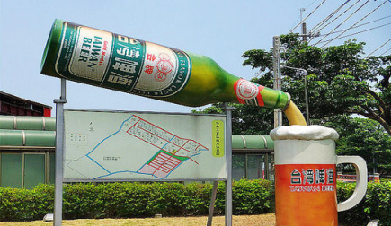
【台灣菸酒公司竹南啤酒廠】(公司故事/啤酒製程/啤酒知識/台啤品牌/免費試喝冰涼生啤酒！)
竹南啤酒廠是台灣菸酒公司所有廠區中面積最廣、產量最多、北部啤酒及酒瓶最大供應廠。一踏入啤酒廠園區即可看見高聳的熱水槽，而廠方也特地於門口提供啤酒廠的釀造水取水口，讓民眾能夠自由取水，把鮮甜的好水帶回家。到展售中心購物常是許多人的主要目的，除了有各式各樣的酒類，包括高粱酒、米酒、啤酒及泡麵、餅乾等周邊商品外，還可免費試喝冰涼生啤酒！

【立康健康養生觀光工廠】(木雕藝術珍藏/時光走廊/工廠製程/博物館)
我們的家庭若要幸福、快樂，就要一家人都要會走、會跑，全家人都可以逗陣趴趴走，有健康的身體就能到處遊山玩水，因此，出外旅遊的同時若是可以獲得健康養生的寶貴知識那是最棒的。在參觀觀光工廠的同時，也提供養生保健的健康講座，希望大家都能身體健康、生活快樂，把健康的知識帶回家，一起呵護全家人的健康，創造幸福和樂的家庭生活。
參考行程
0800-0930指定地點集合，高速公路歡唱，
0930-1030新竹金勇DIY農場
1100 1300新竹內灣老街(中正路/內灣車站/內灣戲院/內灣吊橋/百年桂花樹)

1400-1500台灣菸酒公司竹南啤酒廠
1530-1630 立康健康養生觀光工廠(木雕藝術珍藏/時光走廊/工廠製程/博物館)
1630-1830高速公路歡唱+晚餐+歸附
午餐:內灣自理 客家特色美食：野薑花肉粽、紫玉菜包、客家擂茶、擂茶冰沙、客家麻糬等等
晚餐:中式合菜
原價 990 限時搶購 600
費用包含
※交通:豪華觀光巴士。 ※餐食： 1餐
※200萬旅行業責任意外險（附加10萬意外醫療）。 ※領團：領團人員服務 1天
◆費用不含
※導遊司機小費每人每日100元，共100元。 ※個人消費
◆出團備註
※此為回饋老客戶團體行程，臨時取消或脫隊視同自動放棄行程，不予退費。
※配合依各展館休館日期，行程或餐食次序若有變動，以當地接待為主。
※本行程報價期間，若行程內容價格調整，恕不另行通知。報名參加時敬請再次洽詢本公司業務專員。
※本公司作業均遵依照觀光局相關規定，與旅客簽署旅遊契約書，詳細取消規訂請參閱
(國內旅遊定型化契約書)，敬請見諒。

